**Ödev #1**

**(**Microprocessor specifications**)**

**Ödevin detayları:**

Kendi kişisel bilgisayarınızdaki işlemcinin (2. hafta slaytının 15. sayfasındaki tablodaki gibi) transistör sayısı, işlemci hızı, register genişliği vs. özelliklerini araştırıp ilgili tablo satırı haline getiriniz.

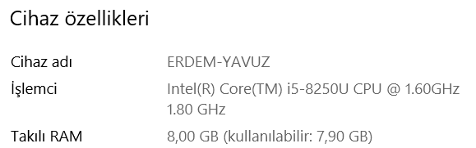

**Ödev teslim şekli:**

BTU Moodle sistemi üzerinden bu platformda belirtilen ve bildirilen son tarihten önce pdf olarak teslim edin. Ödev dosya adı için sistematik bir dosya adı kullanın. Örneğin, BLM312_Odev1_AdSoyad_OgrenciNo.rar, BMB312 dersinin 1. Ödevi için iyi bir örnek dosya adıdır.